Муниципальное автономное дошкольное образовательное учреждение города Нижневартовска детский сад №4 «Сказка»

«Посеем зернышки добра»

ПРОЕКТ ДУХОВНО - НРАВСТВЕННОГО

ВОСПИТАНИЯ ДЕТЕЙ

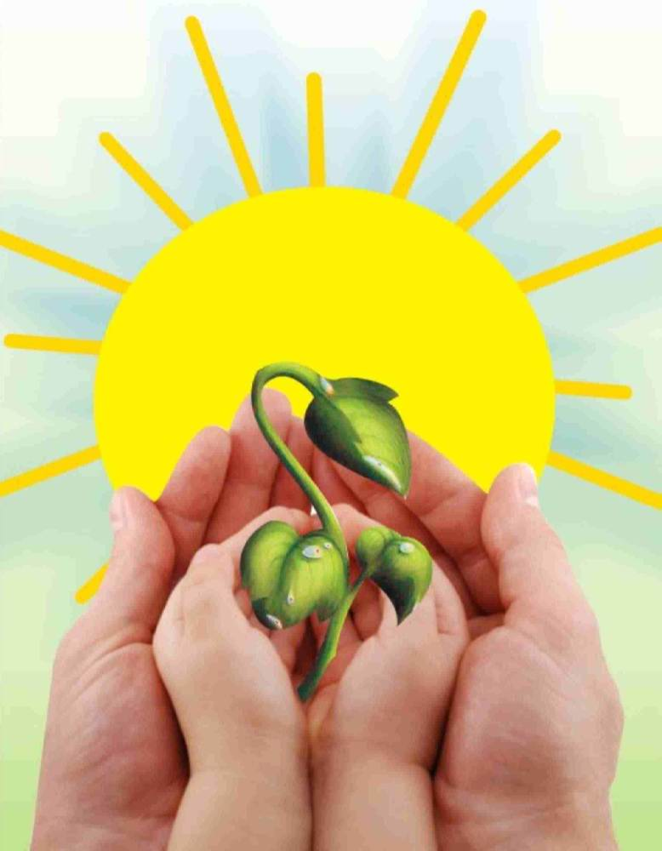

Разработчики:

Шпуй М.А- воспитатель
Коурова А.В., учитель-дефектолог

Нижневартовск - 2020
Паспорт инновационного проекта

Тема проекта | «Посеем зернышко добра»
Руководитель проекта | Беляева Надежда Витальевна, заведующий МАДОУ города Нижневартовска ДС №4 «Сказка»
Разработчики проекта (Ф.И.О., должность, наименование организации) | Коурова Альбина Витальевна учитель –дефектолог МАДОУ города Нижневартовска ДС №4 «Сказка»  Шпуй Марина Александровна, воспитатель МАДОУ города Нижневартовска ДС №4 «Сказка»
Участник проекта (Ф.И.О., должность, наименование организации) | Обучающиеся старшего дошкольного возраста МАДОУ города Нижневартовска ДС №4 «Сказка», родители (законные представители), воспитатели.
База реализации проекта | МАДОУ города Нижневартовска ДС №4 «Сказка»
Интеграция образовательных областей | «Речевое развитие», «Познавательное развитие», «Социально - коммуникативное развитие», «Художественно – эстетическое развитие», «Физическое развитие»
Вид проекта | информационно-творческий.
Цель проекта | Цель проекта: Воспитание у детей положительных качеств характера, способствовать сплочению коллектива, мотивировать детей на совершение добрых поступков, добрых дел во благо других людей.
Задачи проекта | Работа с детьми:  - Углублять представление детей о доброте, как о ценном, неотъемлемом качестве человека.  - Поощрять стремление ребенка совершать добрые поступки.  - Развивать эмоциональную отзывчивость и коммуникативные навыки (умения выслушивать товарища, искренне высказывать свое мнение, проявлять доброжелательность к суждениям других детей).  - Закреплять знания правил вежливого общения. Обогащать словарь вежливыми словами.  - Формировать желание заботиться о малышах, помогать им.  - Воспитывать чуткость, отзывчивость, дружеские отношения, умение сопереживать, желание сделать что-то для других людей, принести им пользу.  Работа с родителями:  - Заинтересовать родителей в воспитании и формировании нравственной культуры детей.  - Повысить компетентность родителей по теме проекта.  - Привлечь семьи воспитанников к участию в воспитательном процессе на основе педагогического сотрудничества.
Сроки реализации проекта | 01.09.2020г. по 01.06.2021г.
Ожидаемые результаты | - Обогатиться опыт детей в сфере нравственного воспитания путем использования разных методов и приемов;  - Пополнится словарный запас детей. В словаре детей при общении со взрослыми и сверстниками активизируются вежливые слова.  - Сформируется у детей стремление к добрым делам и поступкам.  - Укрепятся и наладятся дружеские взаимоотношения детей со сверстниками.  - Расширятся представления о понятиях «добро» и «зло».  - Возникнет желание совершать добрые дела.  - Дети бережно будут относиться к живой природе.
Этапы реализации инновационного проета | 1 этап: Подготовительный:  (информационно – накопительный, организационный)  - разработка проекта  определение гипотезы и проблемы проекта;  - постановка цели и задач;  - определение основных форм работы;  - сбор информации, литературы, дополнительных материалов;  - работа по составлению этапов и плана по реализации проекта;  2 этап: Основной (практический) - реализация проекта  3 этап Заключительный (обобщающий)

Доброта — язык, на котором немые могут говорить и который глухие могут слышать.
К. Боуви
А что такое добро? У доброты много лиц: кто-то помог дойти до дома заблудившемуся слепому человеку, покормил птиц зимой, собрал вещи, игрушки для детей в детский дом, улыбнулся прохожему, сказал доброе слово. Добрым может быть только тот, кто всегда доброжелателен к людям, кто думает не только о себе, но и о близких.

Каждый ребенок регулярно сталкивается со словом «добро», он слышит от взрослых, что кто-то «добрый», что нужно проявлять «доброту», милосердие и сострадание. И конечно, он задает вопрос, что же это такое, что значит быть «добрым», как делать это самое «добро»? И тут задача взрослого помочь малышу разобраться с этим понятием и направить его по пути добра. Ведь ни для кого не секрет, что основа всего мира – это добро. Расскажем сегодня о доброте детям и взрослым... И пусть в мире загорится как можно больше звездочек любви, доброты и понимания!
Если бы каждый стал бы хоть чуточку добрее, в мире сократилось бы число преступлений, стало бы меньше войн, жизнь приобрела бы более яркие краски для всех. Сделать мир лучше можно, главное начать хотя бы с себя и своего ребенка.
В последние годы много говорят о кризисе нравственности и без духовности. Этот кризис проявляется, прежде всего, в доминировании материальных ценностей над духовными, что приводит к искажению представлений детей о таких добродетелях, как доброта, отзывчивость, милосердие, великодушие, справедливость. В обществе отмечается общий рост социальной напряженности и агрессии, а это отражается на детях и проявляется в детской агрессивности и враждебности. Искажения нравственного сознания, эмоциональная, волевая, душевная и духовная незрелость прослеживаются сегодня у детей дошкольного возраста. Поэтому работа педагогов ДОУ, главной целью которой является формирование первоначальных представлений о нравственных чувствах и эмоциях представляется на сегодняшний момент очень актуальной.
Актуальность: Доброта – это внутреннее чувство человека. Люди, совершающие добрые дела, для нас всех являются волшебниками. Есть люди, которые готовы на добрые дела и днем, и ночью.
Дети – это наши цветы, но эти цветы часто не замечают, как они обидели друг друга, создали какую – либо конфликтную ситуацию и не могут ее решить. Наш проект направлен на формирование дружеских взаимоотношений между детьми, уважение к ближнему своему, оказание помощи. Научить детей оценивать свои поступки и поступки окружающих.
В ходе работы был выявлен невысокий уровень заинтересованности родителей вопросами духовно- нравственно воспитания детей, часто дети не знали и не могли объяснить, что такое добро, для чего нужно добрые поступки. А также требовалось пополнения в соответствии с возрастом детей развивающая предметно-пространственная среда. Без заинтересованности и участия родителей это представлялось достаточно проблематичным. В связи с этим были намечены цели по духовно-нравственному воспитанию детей и привлечению родителей в этот процесс. Был разработан проект «Посеем зернышко добра», который реализуется с сентября 2020 года по май 2021 года (рассчитан на подготовительную группу).

Цель проекта: Воспитание у детей положительных качеств характера, способствовать сплочению коллектива, мотивировать детей на совершение добрых поступков, добрых дел во благо других людей.
Задачи:
Работа с детьми:
Углублять представление детей о доброте, как о ценном, неотъемлемом качестве человека.
Поощрять стремление ребенка совершать добрые поступки.
Развивать эмоциональную отзывчивость и коммуникативные навыки (умения выслушивать товарища, искренне высказывать свое мнение, проявлять доброжелательность к суждениям других детей).
Закреплять знания правил вежливого общения. Обогащать словарь вежливыми словами.
Формировать желание заботиться о малышах, помогать им.
Воспитывать чуткость, отзывчивость, дружеские отношения, умение сопереживать, желание сделать что-то для других людей, принести им пользу.
Работа с родителями:
Заинтересовать родителей в воспитании и формировании нравственной культуры детей.
Повысить компетентность родителей по теме проекта.
Привлечь семьи воспитанников к участию в воспитательном процессе на основе педагогического сотрудничества.
Предполагаемые результаты:
- Обогатиться опыт детей в сфере нравственного воспитания путем использования разных методов и приемов;
- Пополнится словарный запас детей. В словаре детей при общении со взрослыми и сверстниками активизируются вежливые слова.
- Сформируется у детей стремление к добрым делам и поступкам.
- Укрепятся и наладятся дружеские взаимоотношения детей со сверстниками.
- Расширятся представления о понятиях «добро» и «зло».
- Возникнет желание совершать добрые дела.
- Дети бережно будут относиться к живой природе.
Продолжительность проекта: долгосрочный.
Участники проекта: воспитатели, дети, родители.
Новизна проекта
Новизна проекта заключается в выработке новых подходов по приобщению детей к доброте, ценностям и взаимодействию с семьёй по духовно- нравственно воспитанию ребёнка. Совместная исследовательская деятельность дошкольников, родителей и педагогов.
Этапы работы над проектом:
I. Подготовительный этап:
Определение темы проекта.
Постановка цели и задач, определение направлений, методов и форм работы. Достижение поставленной цели обсуждаются и с детьми с родителями. Задачами детей на этом этапе реализации проекта являются: вхождение в проблему, вживание в игровую ситуацию, принятие задачи целей и дополнение задач детьми. После чего дети вовлекаются в решение проблемы через игровую ситуацию и дидактические игры, способствуя возникновению мотивации к творческой деятельности.
СОДЕРЖАНИЕ | ПРОДУКТ ДЕЯТЕЛЬНОСТИ | ОЖИДАЕМЫЙ РЕЗУЛЬТАТ
Формирование нормативно-правовой базы | Пакет нормативно-правовых документов | Разработка проекта  Систематизация опыта работы ДОУ
Формирование мотивационной готовности всех участников проекта | Презентация:  Рекламные проспекты;  Сотрудничество со СМИ;  Трансляция информации на Интернет-сайте; | Популяризация деятельности ДОУ

II. Основной этап:
Решаются поставленные задачи всех мероприятий проекта.
Проведение занятий, игр, наблюдений, акции, беседы с детьми. Совместная деятельность воспитателей, детей и родителей. Подготовка консультаций для родителей по данной тематике.
При реализации этого проекта использовались принципы интеграции образовательных областей, связь с реальной жизнью, с семьей.
У детей происходит формирование разнообразных знаний, умений и навыков.
План реализации проекта с детьми

№ |  | мероприятие | цель
1 | Беседа | «К чему ведут ссоры»  «Какими могут быть добрые дела?»  «Особые люди-особое внимание»  «Люди вокруг нас, поговорим о милосердии»  «Пусть детство будет счастливым» | - Формировать доброжелательное, вежливое отношение к окружающим.  Оказывать помощь другу.  - Развивать способность оценивать свое отношение к позитивным и негативным поступкам сверстников.  Развивать связную инонационально выразительную речь.  Развивать логику, мышление. Создать доброжелательную атмосферу для развивающей деятельности.
2 | НОД | «Доброта идёт от сердца»  «Доброта живёт повсюду» | Формировать представления о доброте, добрых поступках, их значении в жизни людей;
3 | Тематический вечер | «Неизвестный солдат»  «Что такое хорошо? Что такое плохо?»  Дороже всех титулов - доброе сердце. | Формирование у детей потребности совершать добрые дела и поступки, воспитание чувства сопричастности к окружающему, развитие таких качеств, как сострадание, сочувствие, находчивость, любознательность, коммуникабельность, ответственность, чувство собственного достоинства.
4 | Благотворительные акции | "Тепло сердец" ко дню пожилых людей  «От сердца к сердцу» для детей онкологии.  Традиционное ежегодное мероприятие по украшению новогодней ёлки в специальном доме-интернате для престарелых  «Скажи ветерану спасибо»  «Акция теплый город» | Развивать желание и стремление совершать как можно больше добрых дел;
5 | Видео-поздравление | для дома одиноких и престарелых людей | Воспитывать уважение к пожилым людям.
6 | конкурсы | Международный конкурс детского творчества «Красота Божьего мира", «Великая Победа: наследие и наследники | Обогащение социально-эмоциональной сферы детей
7 | Изготовления коллажа | Изготовления коллажа «Добрые дела наших родителей». | Укрепление детско- родительских отношений  Обогащение социально-эмоциональной сферы детей  Положительный пример воспитания
8. | Картотека Пословицы и поговорки о доброте. | «Книжки –малышки»  «Мирилки» | Пополнить словарный запас детей. В словаре детей при общении со взрослыми и сверстниками активизируются вежливые слова.  - Сформировать у детей стремление к добрым делам и поступкам.
9. | Просмотр мультфильма, презентаций. Прослушивание песен о дружбе, добре. | «Ежели вы вежливы» С. Маршака,  «Поссорились»  А Кузнецова ,  Т.Маршалова «Сказочка про ясное Солнышко»,  Э. Мошковская «Вежливое слово»,  С. Я. Маршак «Пускай беда нам, тяжела», «Баба Яга и Машенька»,  К. Чуковский «Айболит»,  В. Осеева «Волшебное слово», «Просто старушка», «Синие листья», «До первого дождя», «Печенье».  «Кот Леопольд», «Фунтик», «Крошка енот», «Как ослик счастье искал», «Лунтик» и др.
 | Сюжетно-ролевые игры | «Семья», «Больница», «Служба спасения».

План реализации проекта с родителями
№ | Дата проведения | мероприятие | цель
1 | Анкетирование |  | Познакомить детей и родителей с темой проекта, обозначить значимость выбранной темы.
2 | Консультации | «Добр ли Ваш ребенок?»,  «Как научить ребенка знакомиться и дружить?». | Повысить компетентность родителей по теме проекта.
3 | Онлайн гостиная | «Добрые традиции в нашей семье»
4 | буклеты | «Как помочь ребёнку быть вежливым», «Поговорим о доброте». | Привлечь семьи воспитанников к участию в воспитательном процессе на основе педагогического сотрудничества.
III. Заключительный этап:
На этом этапе проводятся обобщение результатов работы.
- Фотовыставка «Твори добро».
- Оформление выставки детских работ «Давайте делать добрые дела».
- Видео-открытки
- Праздничное развлечение «С улыбкой и бескорыстно»
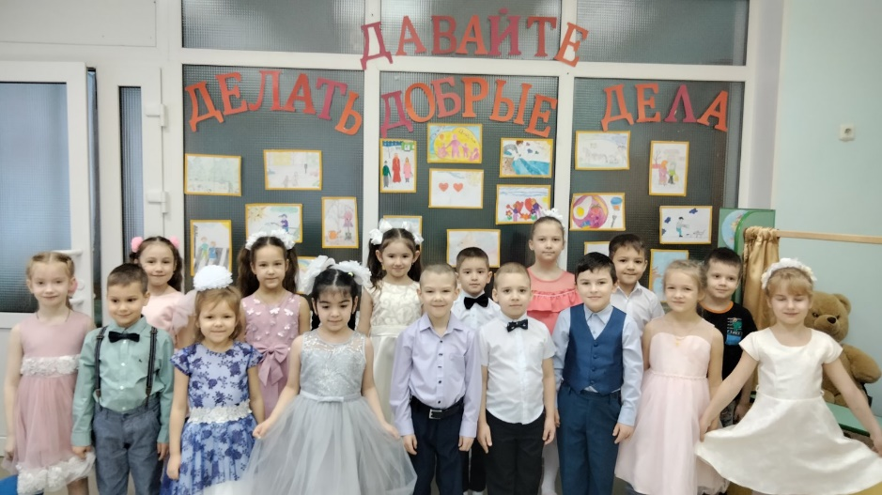
Праздничное развлечение «С улыбкой и бескорыстно»
СОГЛАСИЕ
родителя (законного представителя) несовершеннолетнего
на фото и видеосъемку, размещение фотографий ребенка на информационных стендах, выставках и на официальном сайте образовательного учреждения, на персональном сайте воспитателя, а также в других педагогических изданиях и в качестве иллюстраций на мероприятиях: семинарах, конференциях, мастер-классах и т.д. получено.

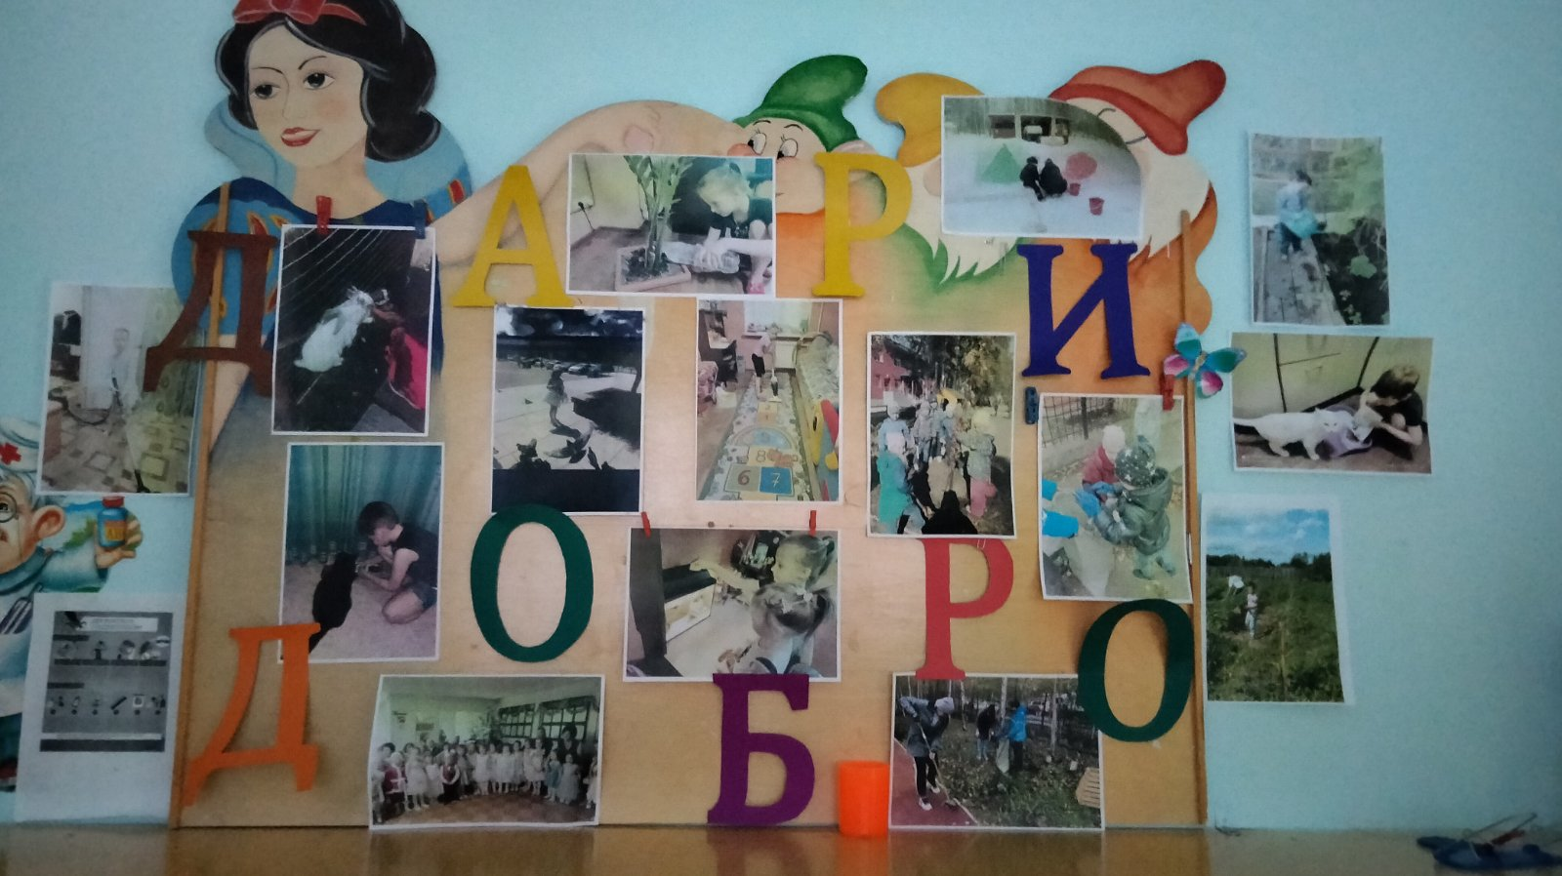
Фотовыставка «Твори добро».
СОГЛАСИЕ
родителя (законного представителя) несовершеннолетнего
на фото и видеосъемку, размещение фотографий ребенка на информационных стендах, выставках и на официальном сайте образовательного учреждения, на персональном сайте воспитателя, а также в других педагогических изданиях и в качестве иллюстраций на мероприятиях: семинарах, конференциях, мастер-классах и т.д. получено.

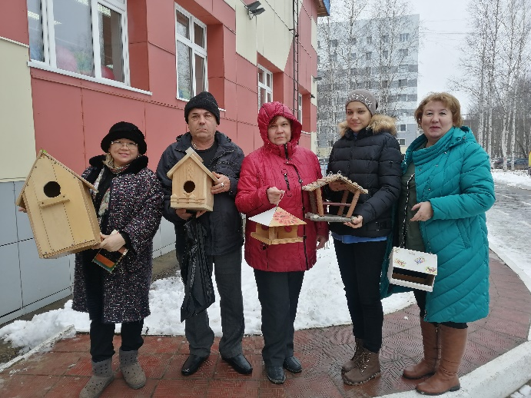
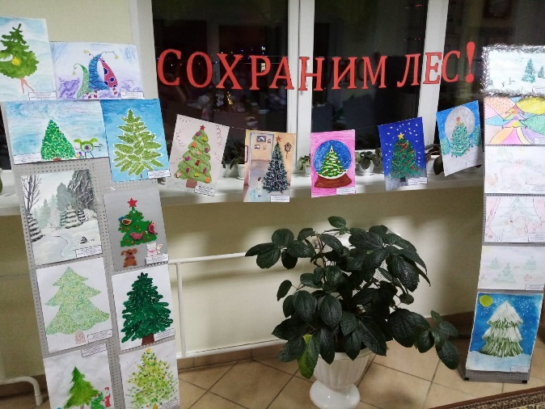

Акции «Сохраним лес» и «Теплый город»
СОГЛАСИЕ
родителя (законного представителя) несовершеннолетнего
на фото и видеосъемку, размещение фотографий ребенка на информационных стендах, выставках и на официальном сайте образовательного учреждения, на персональном сайте воспитателя, а также в других педагогических изданиях и в качестве иллюстраций на мероприятиях: семинарах, конференциях, мастер-классах и т.д. получено.

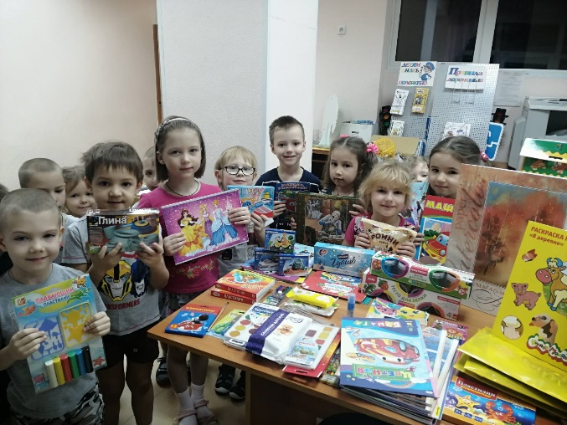

«От сердца к сердцу» для детей находящихся в отделении онкологии.
СОГЛАСИЕ
родителя (законного представителя) несовершеннолетнего
на фото и видеосъемку, размещение фотографий ребенка на информационных стендах, выставках и на официальном сайте образовательного учреждения, на персональном сайте воспитателя, а также в других педагогических изданиях и в качестве иллюстраций на мероприятиях: семинарах, конференциях, мастер-классах и т.д. получено.

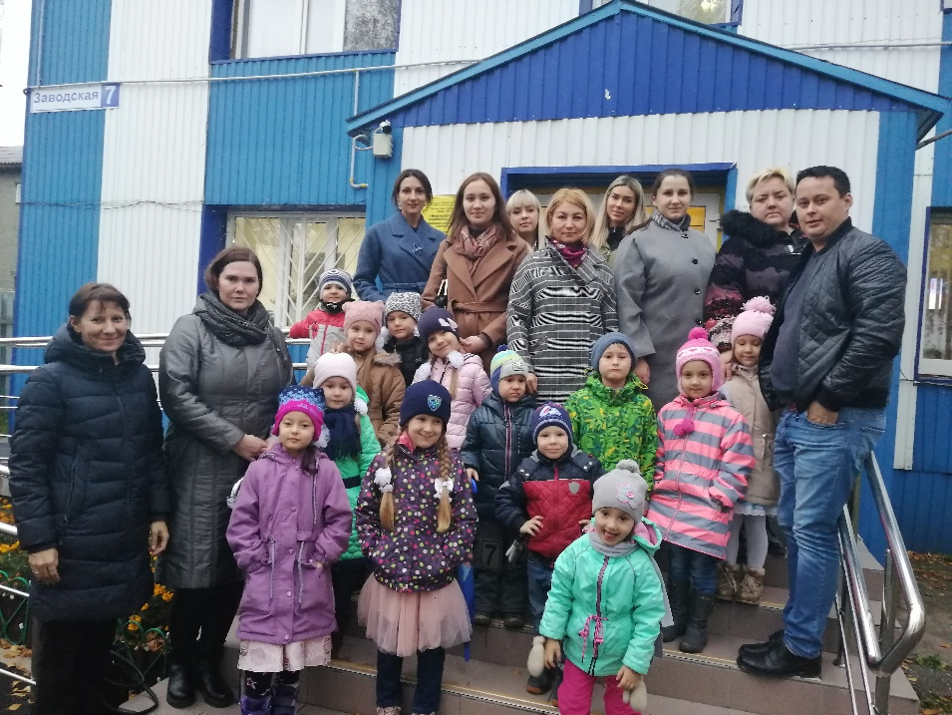
Традиционное ежегодное мероприятие по украшению новогодней ёлки в специальном доме-интернате для престарелых
СОГЛАСИЕ
родителя (законного представителя) несовершеннолетнего
на фото и видеосъемку, размещение фотографий ребенка на информационных стендах, выставках и на официальном сайте образовательного учреждения, на персональном сайте воспитателя, а также в других педагогических изданиях и в качестве иллюстраций на мероприятиях: семинарах, конференциях, мастер-классах и т.д. получено.

АКЦИИ
https://disk.yandex.ru/i/cLi0-oT3oDQosA
https://disk.yandex.ru/i/eQCXRRJ3KZFqUQ
В ходе реализации проекта ««Посеем зернышко добра» предполагаемые результаты были достигнуты:
- мы обогатили опыт детей в сфере нравственного воспитания путем использования разных методов и приемов;
- пополнили словарный запас детей;
- на протяжении всего проекта у детей сформировалось стремление к добрым делам и поступкам, научились делать простые выводы, видеть не только в других, но и самое важное в себе плохое и хорошее; ответили самостоятельно на главный вопрос: «Можно ли сделать так, чтобы добро можно было дарить каждый день?
Повысилась компетентность родителей по теме проекта.
Праздничное развлечение «С улыбкой и бескорыстно»

